Viernes
23
de Octubre

Educación Preescolar

Inglés
My face

Aprendizaje esperado: Reconoce partes del cuerpo por su nombre.

Énfasis: Reconoce el significado de algunas partes del cuerpo por su nombre en inglés.

¿Qué vamos a aprender?

Aprenderás como se dicen las partes de tu cara en inglés.

Pide a un adulto que te acompañe, él o ella podrán ayudarte a desarrollar las actividades y a escribir las ideas que te surjan.

¿Qué hacemos?

Pide a mamá, papá o adulto que te acompañe que te ayude a leer como se pronuncian algunas partes de tu cuerpo en inglés y su significado en español, recuerda que para aprender un nuevo idioma como el inglés es necesario escuchar primero para que después puedas pronunciar las palabras correctamente.

Parte de tu cara en Inglés | Significado en Español
Eyes | Ojos
Nose | 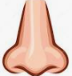  Nariz
Mouth | 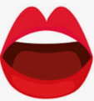  Boca
Ears | Oídos
Eyebrows | Cejas
Eyelashes | Pestañas
Lips | Labios
Tongue | 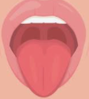  Lengua
Cheek | 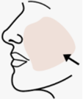  Mejilla
Chin | 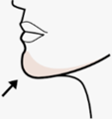  Barbilla
Teeht | 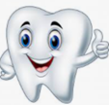  Diente

Ahora repasarás las partes de la cara que aprendiste en inglés, en el poster está la imagen de una niña que tiene una línea en cada parte de su cara, con la ayuda de un adulto completa cada una de ellas.

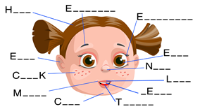

¿Quieres practicar más?

Puedes visitar la siguiente página en Internet.
https://changomaniaco.com/little-bridge-lecciones/

El Reto de Hoy:

Pide a mamá o papá que te ayuden a repetir frente a un espejo señalando como se dice en inglés cada parte de tu cara, seguramente te divertirás.

¡Buen trabajo!

Gracias por tu esfuerzo

